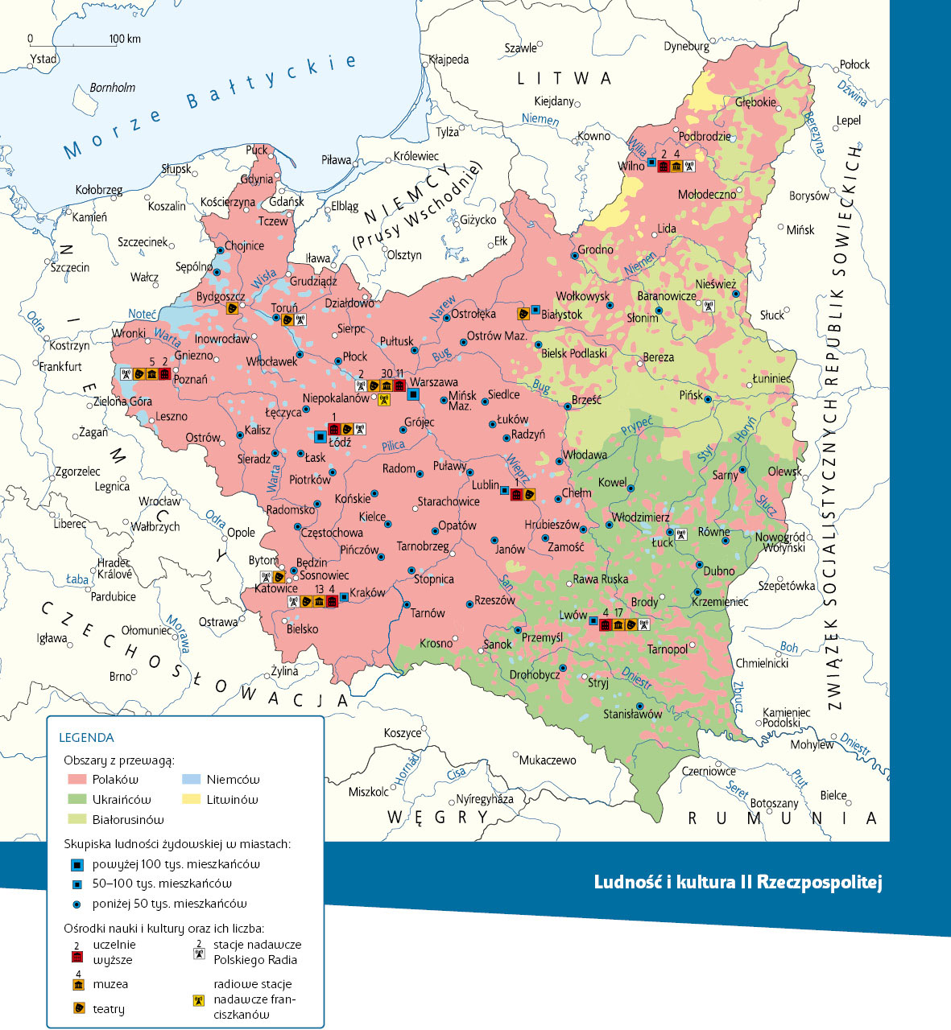

**Praca z mapą**

**1.** Zakreśl na mapie obszary z przewagą: Polaków, Niemców, Ukraińców, Litwinów, Białorusinów.

**2.** Wskaż największe skupiska ludności żydowskiej.

**3.** Zaznacz na mapie lokalizację ośrodków nauki i kultury, uczelni wyższych, muzeów, teatrów.

**4.** Wymień główne ośrodki szkolnictwa wyższego w Polsce w okresie międzywojennym.

**5.** Określ rozmieszczenie radiowych stacji nadawczych.

**6.** Wyjaśnij, czy rozmieszczenie stacji radiowych może odpowiadać zakresowi elektryfikacji kraju.

**7.** Na podstawie mapy oraz innych źródeł wiedzy scharakteryzuj różnice pomiędzy Polską A i B.